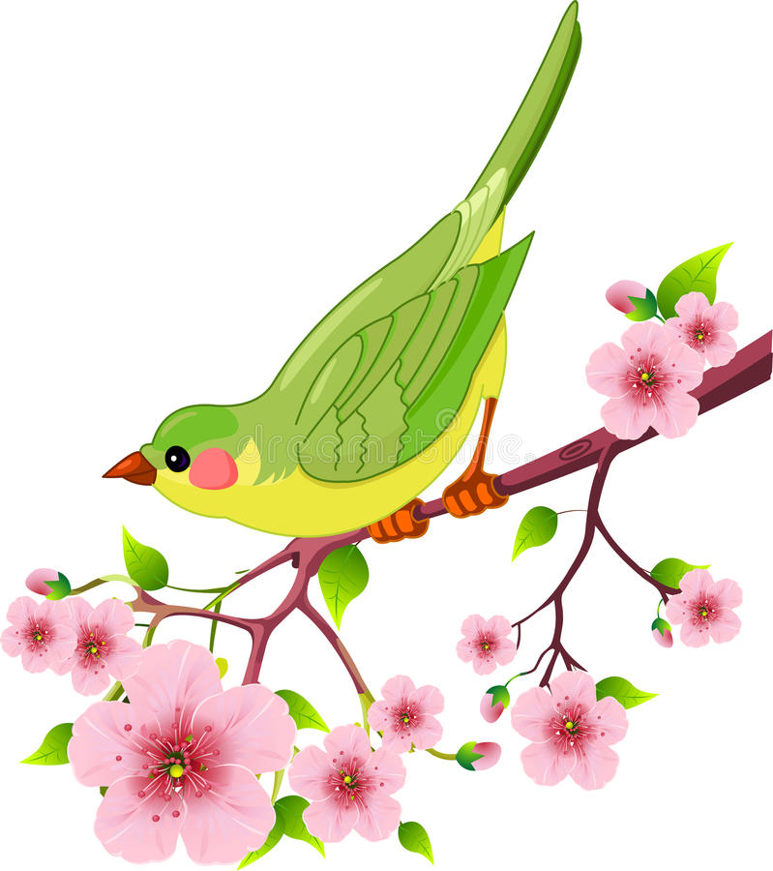
«Веснушка»

весеннее развлечение

для детей старшего возраста

г. Новокузнецк
МБ ДОУ «Детский сад № 259»
Музыкальный руководитель
Светличная И. А.

Цель: создавать у детей радостное настроение с приходом весны, вызывать эмоциональную отзывчивость от просмотра спектакля, способствовать развитию интереса к окружающему миру.

Действующие лица.
Взрослые: Ведущая, Весна, Волк, Лиса
Дети: Веснушка, Воробей

Дети под музыку (по выбору педагога.)
Заходят в зал, встают полукругом.
Ведущая.
Вот и небо посветлело,
Землю солнышко пригрело.
Из – за гор, из за морей,
Мчатся стаи журавлей.
Ручейки в лесу поют,
Пробудилось все от сна.
В гости к нам пришла

Дети. Весна!

Дети.
- Ветерком дохнула чистым,
Пыль с дороги убрала.
Брызнув дождиком искристым,
Не закончила дела.

- Подарив весенней краски
Всей листве во всех лесах,
Растворилась, словно в сказке,
В звонких птичьих голосах.

Песня «Весенняя»
слова и музыка Г. Вихаревой
после песни дети садятся на стульчики
Ведущая.
Много забот у Весны - Красны, но есть у неё помощница.
Маленькая девочка по имени Веснушка. Она по лесу гуляет и Весне - Красне во всём помогает. Давайте в тот лес заглянем, и как идут дела, узнаем.

Под музыку на полянку выходит Лиса.

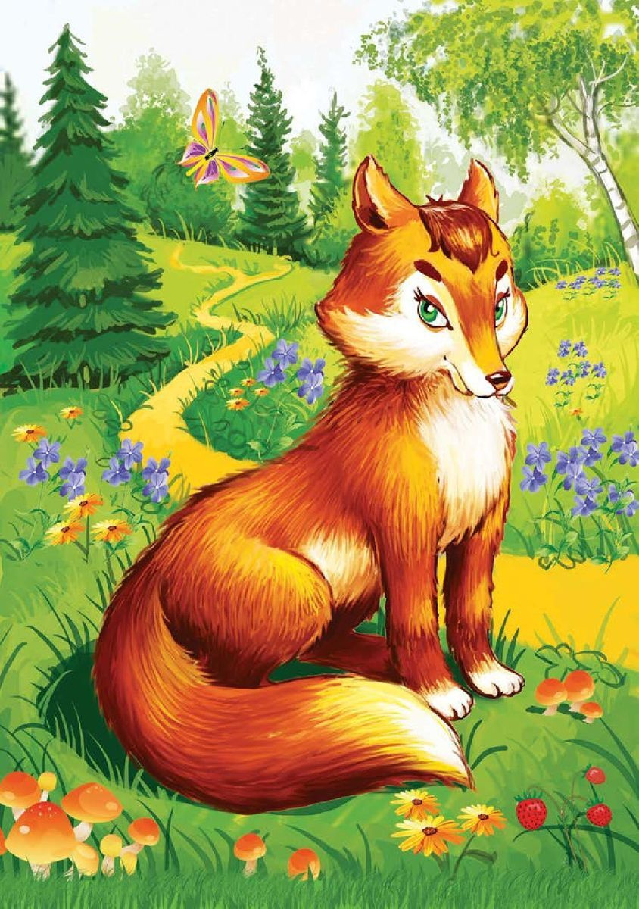
Лиса.
Красота весной в лесу,
По тропинке я бегу.
Солнце припекает,
Душу согревает.

На полянку вылетает воробей, тревожно чирикая.
Воробей.
Чик-чирик! Чик-чирик! Беда в лесу, беда!

Лиса.
Постой, Воробей. Что за беда?
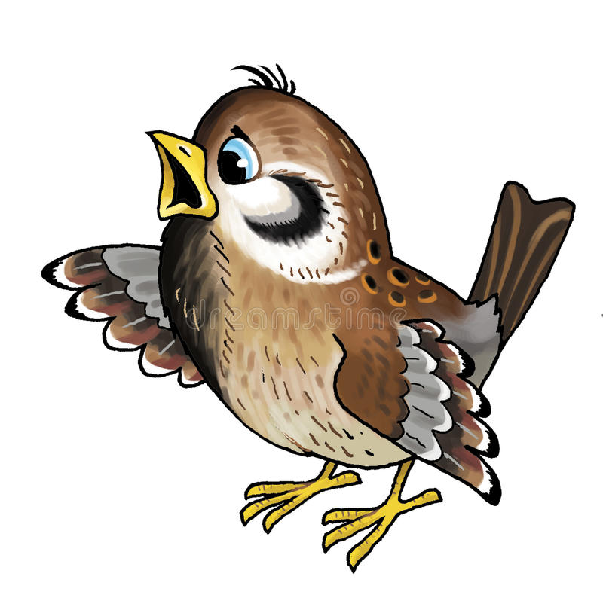
Воробей.
Вот послушай, Лиса. В нашем лесу появилась страшная колдунья.
Она ходит по лесу и переделывает всё, что ей на глаза попадается.

Снежинки в дождинки,
Почки в листочки,
Снежок в ручеёк.
А зовут ее Веснушкой.
Чик- чирик! Чик-чирик! Караул!
Спасайся, кто может.

Лиса прячется за елочку, воробей улетает.
На полянку выходит Волк.

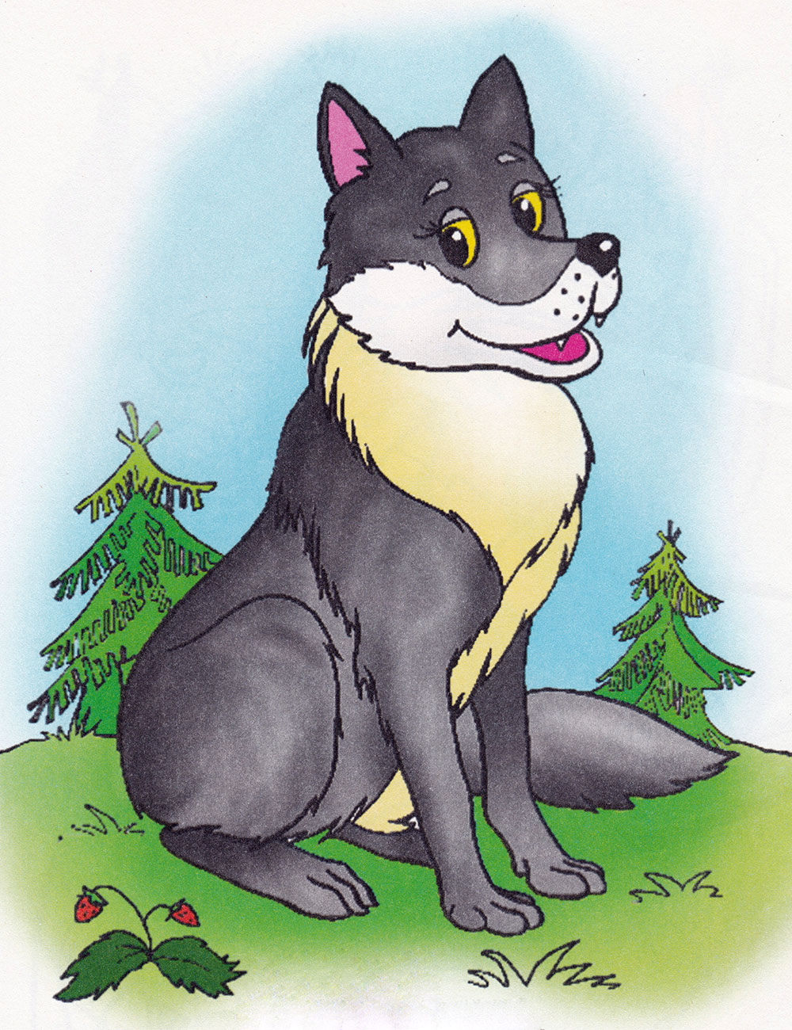
Волк.
Красота весной в лесу,
По тропинке я иду.
Солнце припекает,
Душу согревает.
Из-за елочки появляется Лиса.
Говорит сама с собой, никого не замечая.
Лиса.
Ой, беда, беда. Лисицу в синицу

Волк. (удивлённо)
Ты что это, Лиса. На солнце перегрелась?
Какая ты синица? Перьев у тебя нет. Клюва тоже нет.

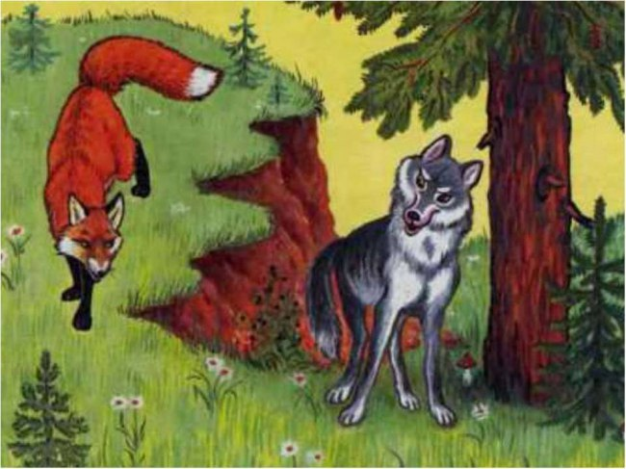

Лиса.
Лисицу в синицу, зайчат в лягушат, мишку в шишку.

Волк. (испуганно)
Подожди, Лиса, объясни мне всё по порядку.
Какие мишки, какие шишки?
Ничего не понимаю.

Лиса.
А что тут объяснять? В лесу появилась какая-то Веснушка – попрыгушка.
Ой, беда, беда. Все вокруг переделывает
Воробей сам видел и мне рассказывал:
Снежинки в дождинки, почки в листочки, снежок в ручеёк.

Волк.
Ну и что? Пусть переделывает.

Лиса.
Как это что? Какой же ты глупый волк.
Лисицу в синицу, зайчат в лягушат, а волка в елку?

Волк. (с ужасом)
А волка? В ёлку?

Лиса.
Вот, вот!

Волк.
Постой, Лиса. Ты же у нас умная. Придумай что-нибудь.

Лиса ходит из стороны в сторону, думает.

Лиса.
Придумала. Нужно эту Веснушку – поскакушку напугать.
Убежит она из нашего леса и не будет больше в нём колдовать.

Волк.
Здорово придумала. Я согласен. А как мы её пугаем?

Лиса.
А вот как!
Шепчутся с волком, смеются.

Лиса и Волк прячутся в «сугроб» (накрываются белой тканью)
На полянку выходит Веснушка.

Веснушка.
У Весны работы много,
Я ей буду помогать.
Что мне мамочка накажет,
То и буду выполнять.
Я на ветках почки
Превращу в листочки,
А снежинки пусть прольются
Весенним дождём.
Ах, какая красота!
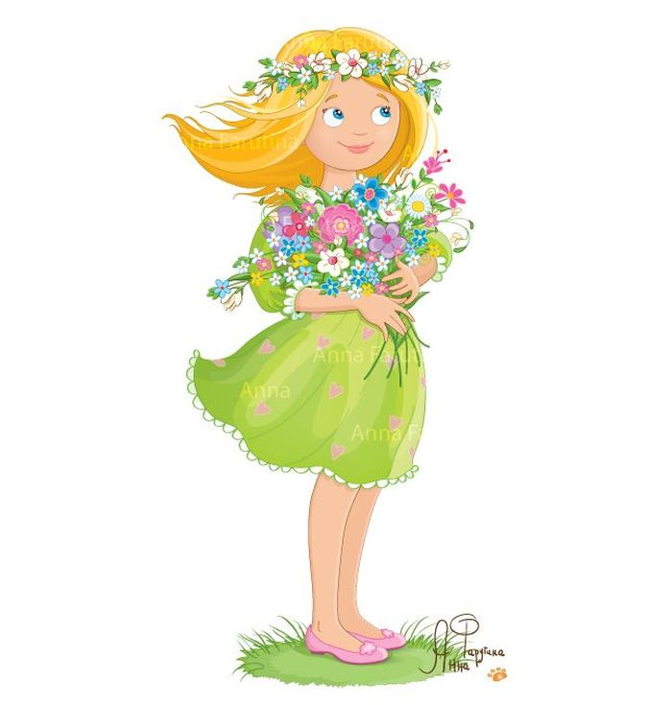

Веснушка. (обращает внимание на сугроб)
Ой, а это что? Какой сугроб огромный!
Пора тебе сугроб-дружок
Превратится ручеёк.
1,2,3 – ручеёк теки!

Волк и Лиса сбрасывают белую ткань «сугроб»
На головах у них цветы (ободки с цветами)

Лиса и волк. (говорят вместе)
А вот ты и попалась Веснушка - поскакушка!
Сейчас мы тебя поймаем. Потирают руки

Смотрят друг на друга и от неожиданности удивляются.

Лиса.
Ой, Волк, что случилось с твоей головой.
У тебя что, рога выросли? (хихикает)

Волк. (смотрит на лису и удивляется)
А с тобой что? Где твоя красивая причёска? (хихикает)

Лиса. (грозно)
Так вот кто здесь всё портит.
Ишь, хозяйка, леса нашлась.
Мы тут хозяева.
Волк и Лиса пугают Веснушку.
Топают, кричат, а Веснушка пятится назад.

Веснушка.
Простите, пожалуйста.
Я не думала вас обижать.
Я только хотела, чтобы
Поскорее сугроб растаял, а на его месте выросли подснежники.

Волк.
А что, Лиса, чем мы с тобой не подснежники (хихикает).

Лиса.
Очнись, Волк! Ты хочешь с цветами на голове ходить?
Может тебе их ещё поливать, чтобы лучше росли?

Лиса.(обращается к Веснушке)
А ну-ка! Сейчас же расколдовывай нас и уходи отсюда, куда глаза глядят.

Веснушка.
Помогите!
Мамочка! Выручай Веснушку!

Звучит весенняя музыка, на полянке выходит Весна

Весна. обращается к Веснушке
Что случилось, доченька? Ты меня звала?
А это кто, с цветами на голове?

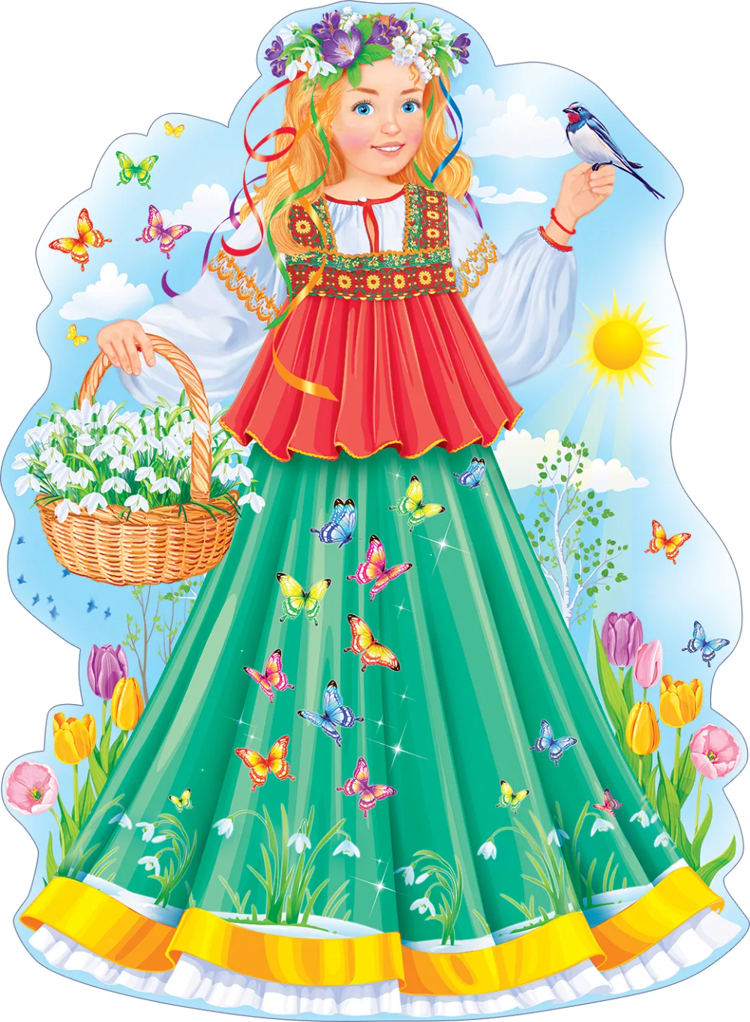

Лиса.
Да мы это, Волк и Лиса. А случилось вот что.
Веснушка нас в подснежники превратила, а могла и в мухоморы.
Ходят тут всякие!

Волк. Точно! Ходят тут всякие!

Веснушка.
Мамочка Весна! Я не хотела их в цветы превращать.
Там большой сугроб был, а под ним подснежники.
Они так просились на солнышко весеннее посмотреть.

Волк и Лиса. ( говорят вместе, удивлённо)
Мамочка Весна?

Весна.
Да, я Весна, а это моя дочка – Веснушка, моя помощница.
Такую красоту в лесу навела, для вас старалась, а вы напугали малышку.
Как вам не стыдно. Вот оставим на вашей голове подснежники, и пусть каждый в лесу знает, что Волк с Лисой злые и глупые. Не хотели, чтобы в лесу весна наступила.

Лиса.
Простите нас. Мы не знали, что у Весны такая хорошенькая дочка есть.

Волк.
И совсем она не злая колдунья.

Веснушка.
Мамочка! Давай их простим!

Весна.
Ну что ж, если ты так просишь.
Только обещайте, что всегда будете добрыми, и никого не будете пугать да обижать.

Лиса и Волк.
Обещаем, обещаем!

Весна.
Тогда стойте спокойно, я вас расколдую.
Доченька, а ты мне помогай.

Звучит «волшебная» музыка.
Веснушка и Весна накрывают Лису и Волка
волшебным покрывалом приговаривая

Весна и Веснушка. (говорят вместе)
«Ветерок скорей подуй,
Лису с Волком расколдуй».

Лиса и Волк снимают под покрывалом ободки с цветами.
Весна.
Ну вот, теперь всё в порядке. Отправляйтесь в лес.
А нас с Веснушкой ребята на празднике ждут.

Лиса с Волком убегают.
Весна с Веснушкой «идут по лесу», и приходят к детям
Ведущая.
Здравствуй Весна-Красна!
Мы тебя давно на праздник ждём,
С тобою спляшем и споём.

Весна.
Так, скорее, в хоровод,
Пусть всё кружится и поёт!

Хоровод «Ах, ты веснушка-весна»

музыка и слова З. Роот

Весна.
Есть у меня веселая игра
Поиграть хотите дети …

Дети. Да!
Игра « Гори ясно»
русская народная игра

Ведущая.
А теперь отдохнём
И стихи тебе прочтём.

Стихи о весне
по выбору воспитателя
Ведущая.
Весна – красна!
позабавь детвору, придумай еще игру.

Звучит волшебная музыка
Весна взмахивает рукой приговаривая
Весна.
Ветерок весенний прилетай,
Ребятишек в птичек превращай!

Дети надевают маски перелетных и зимующих птиц
и «превращаются» в птичек.

Игра «Птицы»
автор М. Федорова

Весна.
Хорошо мы с вами погуляли.
Песни пели, танцевали.
На прощание хочу поблагодарить
И вас ребята угостить. (угощение может быть любое)

Весна с Веснушкой угощают детей и прощаются.

